**8. A feladat a sztálini gazdaságpolitikával kapcsolatos.**

**Válaszoljon a kérdésekre a források és ismeretei segítségével!**

„1937-re Oroszország évente 40.000 komplikált fémesztergapad, 167 ezer 15 lóerős

traktor (1933-ban 73 ezret produkált), 38 billió kilowatt villamosáram, 152 millió

tonna szén (1933-ban 76, 1928-ban 36 millió tonnát termelt), 155 ezer tonna réz

termelését irányozza elő. A mezőgazdaság hozama megduplázódik. A technikai

kultúra (gyapot stb.) és a tejtermékek értéke több mint a kétszeresére kell, hogy

emelkedjen.” (*Louis Fischer amerikai munkáspárti politikusnak a Nation c. újságban*

*megjelent cikkéből, 1934)*

**a) A sztálini gazdaságpolitika melyik jellemzőjére utal a fenti forrás? Válassza ki**

**aláhúzással az alábbiak közül!** (0,5 pont)

új gazdasági mechanizmus, kollektivizálás, tervgazdálkodás,

túltermelési válság, technológiai fejlesztés

**b) Mely leírások, illetve fogalmak nem jellemzők a szovjet-típusú tervgazdálkodásra?**

**Válasszon ki aláhúzással két elemet az alábbiak közül!** (Elemenként 0,5 pont.)

a piac szerepének kiiktatása, ötéves terv, árverseny,

a termelés elbürokratizálódása, szabad kereskedelem, munkaverseny

**c) A sztálini gazdaságpolitika mely intézkedése volt a fő oka a mezőgazdasági**

**teljesítmény – alábbi forrásból is kiolvasható – változásának?** (0,5 pont)

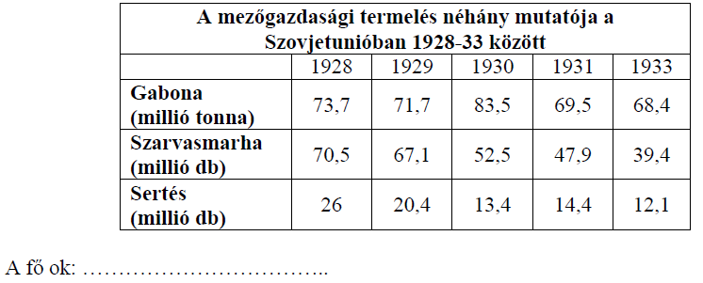

**d) Fogalmazza meg egy mondatban, mi az összefüggés az iparfejlesztés és a**

**mezőgazdaság eredményeinek alakulása között!** (1 pont)

…………………………………………………………………………………………...............

......................................................................................................................................................

Megoldás

**8. A sztálini gazdaságpolitika (Összesen 3 pont.)**

**a)** tervgazdálkodás (0,5 pont)

**b)** árverseny, szabad kereskedelem (Elemenként 0,5 pont.)

**c)** kollektivizálás *(A válasz megfogalmazásban is elfogadható.)* (0,5 pont)

**d)** A mezőgazdaságból elvont jövedelmek (és munkaerő) biztosították az iparfejlesztés

forrásait *vagy* Az iparfejlesztés eredményeképp nőtt a mezőgazdaság gépesítettsége. *(Minden*

*más, helyes válasz elfogadható.)* (1 pont)